QUESTÃO
Leio o texto abaixo.

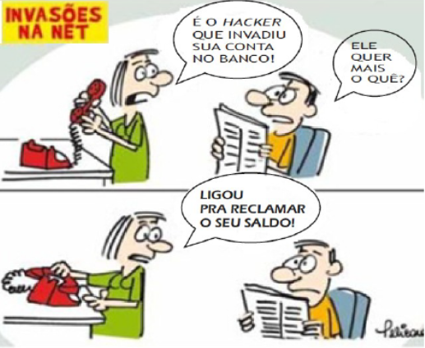

Nessa charge, o humor é criado pela:
(A) irritação da personagem vítima do golpe.
(B) menção à qualidade dos serviços bancários.
(C) falta de cuidado das pessoas com os crimes na internet.
(D) reclamação do hacker sobre o saldo na conta do personagem.

GABARITO: D

